

硕士学位论文

（基于XXX的）XXX系统的设计与实现
（XXX的研究及（在XXX中的）应用）
（论文题目不能超过35个汉字）

学位申请人：高潇洒
指导教师：刘跃虎教授
类别（领域）：工程硕士（软件工程）
2017年03月

Design and Implementation of XXX System (Based on XXX)
（注：此处为论文题目的英文翻译，注意单词的大小写规律，如Structural Design and Rapid Development of Labyrinth Drip Irrigation Emitters）

A thesis submitted to
Xi’an Jiaotong University
in partial fulfillment of the requirements
for the degree of
Master of Engineering

By
Xxxxxx Xx
Supervisor: Prof. YueHu Liu
(Software Engineering)
March 2017

论文题目：（基于XXX的）XXX系统的设计与实现（论文题目不能超过35个汉字）
类别（领域）：工程硕士（软件工程）
学位申请人:高潇洒
指导教师：刘跃虎教授
摘 要

关 键 词：XXX；XXX；XXX；XXX；XXX

论文类型：XXX

Title: Design and Implementation of XXX System (Based on XXX)
Professional Fields: Software Engineering
Applicant: Xxxxxx Xx
Supervisor: Assoc. Prof. Xiaojun Wu
ABSTRACT
First paragraph.

Second paragraph.

Third paragraph.

KEY WORDS: XXX; XXX; XXX; XXX; XXX

目 录
1 绪论 1
1.1 研究意义及应用背景 1
1.2 国内外研究现状分析 2
1.3 论文的主要研究内容 3
1.4 论文的组织结构 4
2 基于神经网络（深度学习）的答案选择模型构建 5
2.1 基于深度学习的答案选择模型框架 5
2.2 word embedding介绍
2.2 基于CNN的答案选择模型 9
2.2.1 CNN介绍 9
2.2.2 答案选择CNN模型构建 9
2.3 基于LSTM的答案选择模型 9
2.3.1 LSTM介绍 9
2.3.2答案选择BILSTM模型构建 9
2.4 本章小结 9
3 字和词语联合训练的词向量表示方法
基于深度学习的词向量表示方法
问题答案对的词向量表示方法 10
3.1 词向量 10
3.2 Word2Vector 10
3.2.1 CBOE模型 13
3.2.2 Skip-gram模型 13
3.3 字和词语联合训练的词向量表示方法 14
3.3.1 CWE词向量表示方法 15
3.3.2 CWE模型训练 15
3.4 16
4 基于BILSTM的 17
4.1 17
4.1.1 17
4.1.2 17
4.2 17
4.2.1 18
4.2.2 18
4.3 19
4.3.1 19
4.3.2 19
6 结论与展望 23
6.1 结论 23
6.2 展望 24
致 谢 25
参考文献 26
附 录 29
攻读学位期间取得的研究成果 30
声明

2基于深度学习的答案选择模型
在深度学习广泛地应用于自然语言处理之前，针对答案选择任务的研究，主要还是借助于已有的自然语言处理工具和知识资源，而这种人工提取特征的方法在一定程度上依赖于人们的经验，这样在提取特征的过程中，很有可能忽略某些重要的特征，导致模型性能变差，另一方面，多种处理工具分别在多个处理环节中的使用，很有可能导致误差变大或错误传递等问题，使得最终提取出来的特征不能很好地体现数据的特点；近几年，深度学习在自然语言处理领域的应用越来越广泛，在答案选择任务中，深度学习模型以生成的问题答案的向量矩阵为输入，通过构造神经网络结构来提取句子的语义信息，本章首先构造了基于深度学习的答案选择基本框架，然后分别介绍了基于卷积神经网络和长短期记忆神经网络的答案选择模型。（综合复述）

2.1基于深度学习的答案选择基本模型框架
答案选择是指在一个问题对应的多个答案组成的答案候选集中挑选出最符合问题的答案，（以字母数字表示具体的过程）本论文使用深度学习模型来完成答案选择的任务，首先，将问题和答案的原始自然语句进行预处理，转换为词向量，再将整个句子的词向量矩阵经过构造好的神经网络结构，即图中。。。。所示，生成能够代表问题和答案语义特征的分布式语义表示，最后，通过相关度度量方法（hing loss）计算问题和答案的语义相关度，选取相关度最高的答案作为问题的最佳答案；

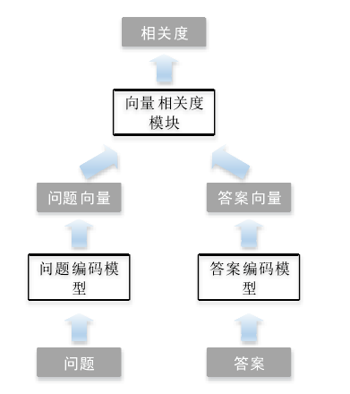(待改)

图 2-1 深度学习模型在答案选择任务上的一般框架

2.2 神经网络输入端Word Embedding介绍

Word Embedding词嵌入，是一种词的表示形式，可以简单地理解为将词进行分布式向量化表示；词向量在深度学习模型的应用领域中有着非常重要的地位，类比计算机视觉领域、语音识别领域，图片、语音等想要被深度学习算法所识别，就必须转换成对应的像素矩阵，音频块，那么在自然语言处理领域，词语想要被深度学习算法所识别，就必须转化成为词向量，只有将实体的词抽象成为数学描述，才能进行建模，应用到更多的自然语言处理的任务中去；（原创）
NLP中最直观，也是最常用的词的表示方法之一就是one-hot Representation，即独热表示，这种方法把词表示为一个很长的向量，这个向量的维度是词表大小，其中绝大多数元素为0，只有一个维度的值为1，这个维度就代表了当前的词，这种one-hot Representation如果采用稀疏方式存储，即给每个词分配一个数字ID，会是非常的简洁，但也存在着很多的不当之处，首先，向量的维度会随着句子的词的数量类型增大而增大，其次，任意两个词之间都是孤立的，无法表示出词与词之间的相关信息，而这一点却是其致命的缺点；
Word embedding是一种分布式的特征表述，相对于one-hot表示法，它将向量每一个元素由整形改为浮点型，变为整个实数范围的表示，将原来稀疏的巨大维度压缩嵌入到一个更小维度的空间，如图示。。。。。
向量的不同维度用来表征不同特征，不同维度上就代表着不同的语义，例如苹果和红旗都是红色的，苹果和香蕉都是水果。所以编码中编入的信息包含颜色和属性信息的话，则实质上往不同空间维度上投影，则语义相似性度量的结果是不一样的。如下图所示：
。。。。。。。

针对本文所研究的答案选择任务，如图。。所示，首先要做的是，将问题和答案进行预处理，将句子中的词语转换 成可以被神经网络识别的特征表示形式，即词向量，进而将词向量进行连接生成句子向量，最终以向量矩阵的形式输入到神经网络模型中；（原创）

基于CNN的答案选择模型
（传统神经网络结构的介绍）

2.2.1 CNN介绍

卷积神经网络（Convolutional Neural Network）最早是应用在计算机视觉当中，而如今CNN也早已应用与自然语言处理的各个任务中；
介绍卷积神经网络的各个重要环节：卷积，池化，激活函数；
首先介绍卷积神经网络中卷积的运算，可以简单的将卷积运算理解为作用于矩阵的一个滑动窗口函数，滑动窗口也可以称作卷积核、滤波器或特征检测器，在图像中滤波器通常是对图像的一小块区域进行计算，而在文本中，是以一句话所构成的词向量作为输入，每一行代表一个词的词向量，所以在处理文本时，滤波器通常覆盖上下几行的词，滤波器的宽度与输入词向量的宽度相同，通过这种方式，多个连续词之间的特征就能够被捕捉到，并且能够在同一类特征计算时共享权重，下图（表示的是一个输入矩阵经过卷积运算时后得到的结果）

卷积神经网络的另一个重要概念是池化层，一般是在卷积层之后，池化层对输入做降采样，池化的过程实际上是对卷积层分区域求最大值或者对每个卷积层求最大值，在自然语言处理中，通常是对整个输出层做池化，每个卷积层只有一个输出值，（下图所示为池化操作的过程）

池化首先是可以输出一个固定大小的矩阵，这对于自然语言处理当中输入句子的长度不一有非常大的作用。例如，如果你用了200个卷积核，并对每个输出使用最大池化，那么无论卷积核的尺寸是多大，也无论输入数据的维度或者单词个数如何变化，你都将得到一个200维的输出。这让你可以应对不同长度的句子和不同大小的卷积核，但总是得到一个相同维度的输出结果，用作最后的分类。

另外池化层在降低数据维度的同时还能够保留显著的特征。每一种卷积核都是用来检测一种特定的特征。在以句子分类中，每一种卷积核可以用来检测某一种含义的词组，如果这种类型的含义的词语出现了，该卷积核的输出值就会非常大，通过池化过程就能够尽可能地将该信息保留下来。

激活函数

（摘自简书）

2.2.2 答案选择CNN模型构建

答案选择模型是针对句子对进行建模，需要对问题和候选答案分别构建卷积神经网络，根据文献（）中的介绍，首先构建二元神经网络，滤波器的大小设置为2，对相邻两个词语做卷积之后进行池化操作，执行average-pooling取卷积结果的均值作为最终句子的分布式语义表示，具体计算过程如下：
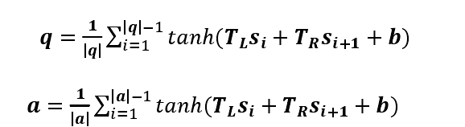
其中。。。。是模型的权值矩阵，。。。是偏执向量，。。。是词向量，。。。是问题的长度，。。。是候选答案的长度，
以单个句子为例，卷积、池化、再到生成分布式语义表示的图示如下：

图3 二元神经网络示意图

上述方法仅仅限于滤波器大小为2的模型，在此基础上对模型进行多方面扩展，一种方式是，设置多个大小不同的滤波器，不同的滤波器获得的卷积结果能够反映出句子不同层次的特性，然后将这些特性连结在一起，最终得到问题和候选答案的分布 式语义表示，即图3-4中所示的框架思想；
另一种方式是设置多个大小相同的滤波器，如文献（）所示，那么卷积池化后的结果将是一个矩阵，如1-3式所示，假设
 
w11 w21 w31 w41 w12 w22 w32 w42 w13 w23 w33 w43
 K
 
f11 f21 f12 f22 f13 f23
  (1)
The left matrix W is the input sentence. Each word is represented by a 3-dimensional word embedding vector and the input length is 4. The right matrix F represents the ﬁlter. The 2-gram ﬁlter size is 3 × 2 . The convolution output of the input W and the ﬁlter F is a 3-dim vector O , assuming zero padding has been done so that only a narrow convolution is conducted.
o1 = w11f11 + w12f12 + w13f13 + w21f21 + w22f22 + w23f23 o2 = w21f11 + w22f12 + w23f13 + w31f21 + w32f22 + w33f23 o3 = w31f11 + w32f12 + w33f13 + w41f21 + w42f22 + w43f23 (2) （摘自论文）

矩阵的每一行代表每一个滤波器的输出，每一列代表下一个CNN的输入元素，每一列的个数等同于词向量的维数，就这样以第一个CNN网络的输出矩阵作为第二个CNN网络的输入，最终得到问题和候选答案的分布式语义表示。（原创）

基于BILSTM的答案选择模型
2.3.1 LSTM介绍
人类并不是每时每刻都从一片空白的大脑开始他们的思考，在阅读一篇文章的时候，都是基于自己已经拥有的对先前所见词的理解来推断当前词的真实含义，而不会将所有的东西都全部丢弃，然后用空白的大脑进行思考，也就是说人类的思想具有持久性，传统的神经网络并不能做到这点，例如，假设希望对电影中的每个时间点的事件类型进行分类，传统的神经网络很难来对这个问题进行处理，很难使用电影中先前的事件推断后续的事件；
RNN解决了这个问题，RNN不仅会学习当前时刻的信息，也会依赖之前的序列信息，由于其特殊的网络模型结构决定了其信息保存的能力，所以RNN对处理时间序列和语言文本序列问题有独特的优势，递归神经网络都具有一连串重复神经网络模块的形式，每个神经网络会把消息传递给下一个，如果将这个循环展开，则如下图所示：
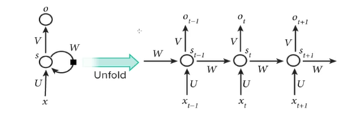（待改）

在标准的RNN中，这个重复的模块只有一个非常简单的结构，例如一个tanh层，如下图所示：
（待改）

链式的特征揭示了RNN本质上是与序列和列表相关的，它们是对于这类数据最自然的神经网络架构；
长短期记忆网络（Long Short Term Memory Network,LSTM)，是一种改进之后的循环神经网络，可以解决RNN无法处理长距离的依赖所导致的梯度消失问题，以及由于依赖激活函数和网络参数而可能导致的梯度爆炸问题，近几年来被广泛应用，LSTM通过可以的设计来避免长期依赖问题，记住长期的纤细在实践中是LSTM的默认行为，而非需要很大的代价才能获得的能力。
LSTM的关键点是细胞状态，就是穿过图中的水平线，单元状态有点像是个传送带，它贯穿整个链条，只有一些线性相互作用，这很容易让信息以不变的方式向下流动；
LSTM有能力向单元状态中移除或添加信息，通过门结构来管理，包括“遗忘门”，“输出门”，“输入门”，通过门让信息选择性通过，来去除或增加信息到细胞状态，
模块中sigmoid层输出0到1之间的数字，描述了每个成分应该通过门限的程度，0表示不让任何成分通过，而1表示让所有成分通过。
- “忘记门”：决定从“细胞状态”中丢弃什么信息；比如完形填空中填“他”或者“她”的问题，细胞状态可能包含当前主语的类别，当看到新的代词，希望忘记旧的代词。如上图所示，左边第一个即为遗忘门，将上一时刻的输出。。和这一时刻的输入。。进行拼接，然后判断以多大的程度来保留这部分信息，即得到概率值。，如下式所示。。。。。。。。。Ft=

- 决定放什么信息到细胞状态中；如图，sigmoid层决定什么值需要更新，如式。。。所示，。。代表的是以多大的概率来更新信息，tanh层创建一个新的候选值向量。。。，如式。。。所示，。。表示现在的全部信息，这两个操作都是为状态更新做准备，
- 更新“细胞状态”；更新ct-1为ct，如下式所示。。。。。把旧状态与ft相乘，就丢弃掉了确定需要丢弃的信息，然后将it*ct，以确定要更新的信息，通过相加操作得到新的细胞状态Ct;
- 基于“细胞状态”得到输出；首先运行一个sigmoid层来确定细胞状态在哪个部分将输出，如。。。所示，接着用tanh处理细胞状态，得到一个在-1~1之间的值，再将它和sigmoid门的输出相乘，输出我们确定输出的那部分，如式。。。所示

（有一个输出为概率值的图）

BILSTM介绍：标准的循环神经网络在时序上处理序列，往往忽略了未来的上下文信息，如果能像访问过去的上下文信息一样，访问未来的上下文，这样对于许多序列标注任务是非常有益的，而双向LSTM的基本思想就是，在LSTM的基础上，提出将每一个训练序列在向前和向后两个方向上分别构建一个LSTM，而且这两个网络都连接着一个输出层，这个结构提供给输出层输入序列中每一个点的完整的过去和未来的上下文信息；

2.3.2 答案选择BILSTM模型构建
在答案选择任务中，以问题和答案的词向量矩阵为输入，分别经过BILSTM网络，生成各个节点的状态输出，然后再使用pooling操作生成问题和候选答案的分布式语义表示，典型的pooling操作有Mean-pooling，对每一维取平均值以及Max-pooling，对所有输出的每一维取最大值，具体模型如下图所示：
（待改）

2.4本章小结 。。。。

CNN网络主要捕获句子的局部特征信息，LSTM主要根据历史信息预测，。。。。。在自然语言处理方面取得了很好的效果，由于本文所面向的数据集是非事实性数据，问题和答案多属于具有复杂背景信息的短文本，所以综合考虑，本文选取BILSTM为基本的网络框架，在此基础上进行改进和联合构建，生成效果更好的分布式语义表示

第三章 基于CBOW的字词联合训练的word embedding模型

3.1 经典的word embedding模型
Harris在1954年提出的分布假说（distributional hypothesis）为将语义融入到词表示中提供了理论基础，即上下文相似的词，其语义也相似，词的语义由其上下文决定，到目前为止，基于分布假说的词表示方法根据建模的不同，主要可以分为基于矩阵的分布表示、基于聚类的分布表示和基于神经网络的分布表示，word embedding就是基于神经网络的分布表示，其核心是上下文的表示以及上下文与目标词之间的关系的建模。
为了选择一种模型刻画目标词与其上下文之间的关系，需要在词向量中捕获到一个词的上下文信息，而统计语言模型正具有捕捉上下文信息的能力，所以，常用的方法就是利用语言模型构建上下文与目标词之间的关系，通过训练语言模型，获得词向量；
常见的几种word embedding模型有如下几种：
- 神经网络语言模型

- Log Bi-Linear模型

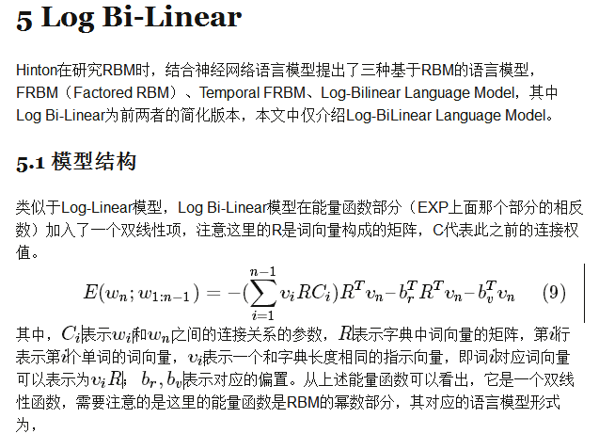

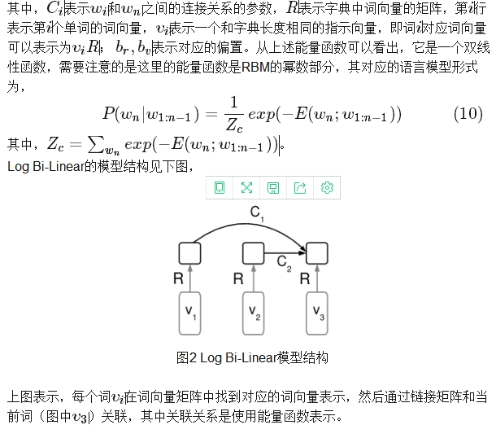

- CBOW 模型和Skip_gram 模型
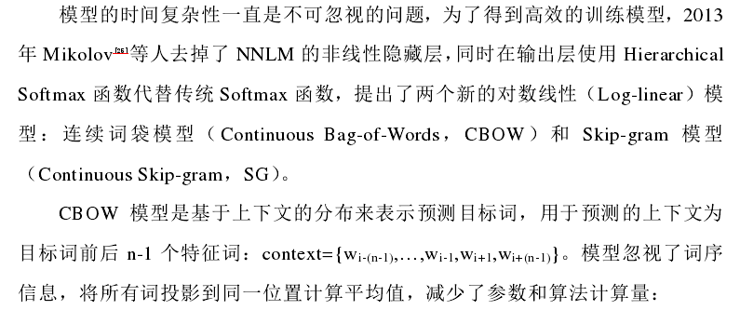
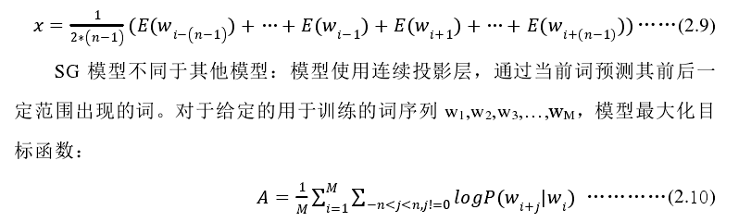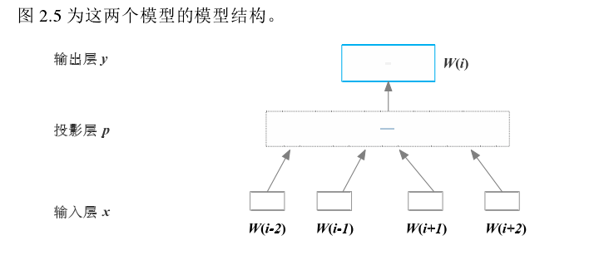
- 各模型对比

3.2 基于CBOW的字和词联合训练的word embedding模型
大多数词向量生成方法都是将词作为基本单元，并且都是通过词与词之间的上下文来训练词向量，而忽略词的内部结构，然而，对于像中文这样的语言，一个词语通常包含几个字并且拥有很丰富的内部信息，一个词语的语义通常和组成它的这些字的字义息息相关；因此，本文以中文为例，将加强字的词向量模型CWE应用于法律领域中文数据集；（翻译）

3.2.1字和词联合训练的word embedding方法介绍
以词语“罚金”为例，这个词的语义信息可以从语料库中它的上下文训练得到，但同时，它的语义信息也可以从组成它的字“罚”和“金”的语义信息中推断得到，由于汉语言中存在的这种语义可组合的本质特性，内部字的语义信息在词语语义信息的建模中扮演着重要的角色，而这种将字的信息考虑进词向量训练的过程是可以建立在大部分词向量模型上的，根据上节介绍的各种word embedding模型，可以看出CBOW是一种功能训练效果好，训练速度相对较快的一种模型，所以，本文是在CBOW模型之上，建立字和词联合训练的框架；(翻译+原创)

如下图所示，相比于左侧的CBOW模型，右侧的模型在词的基础上，结合字向量，获得词向量，这种形式获得的词向量和通过CBOW获得的词向量扮演者同样的角色；

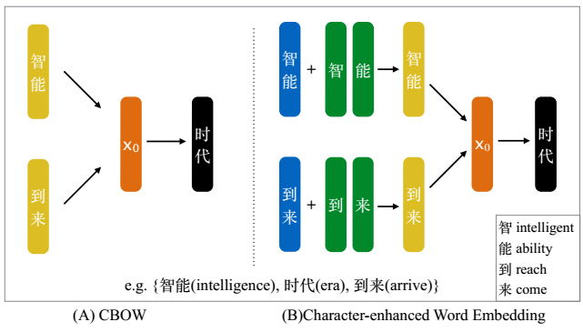

3.2.2 字和词联合训练算法介绍
CBOW旨在预测目标值，给定一个滑动窗口内的上下文词序列D=。。。。。，CBOW的概率就是最大化平均对数概率
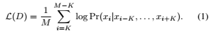
K是目标词上下文窗口大小，CBOW使用如下softmax函数计算概率值Pr.....，
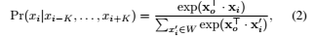
W是词，xi是目标词xi的向量表示，x0是所有上下文词向量的平均词向量:

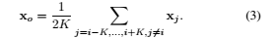

CWE认为，字向量对提升词向量至关重要:
将汉字集合表示为C，汉语词汇表示为W，每一个字ci.... C，用向量ci表示，每一个词wi...W用向量wi表示,公式（1）中使用词序列D来最大化平均对数概率，而CWE用上下文词语的字向量和词向量来预测目标词，上下文词语xj被表示为：

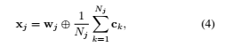
Wj是xj的词向量，Nj是xj中字的个数，ck是xj中第k个字ck的编码，。。是复合操作。
针对。。操作，有两种方案，加操作和连结操作，对于加操作而言，需要词向量的字向量的维数相等，即。。。。，（），将词向量简单地和字向量的平均值相加得到xj，另一种方法是，将词向量和字向量的平均值在维度上进行连结，，即（），这种情况下，字向量和词向量的维数不必完全相同；
在本文的研究中，考虑到连结操作的时间复杂度会高于相加操作，并且不一定会有明显优于相加操作的效果，所以在本研究中选择相加操作：
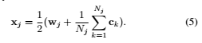
如上式所示，乘以1/2是至关重要的，它使得可组合词语和不可组合词语的向量保持同样的长度，同时，为了简化操作，忽略了在。。。和。。。。中目标词的字向量；（翻译）

3.2.3 多标准字向量
汉字往往有很强的歧义性，为了解决这个问题，提出了多标准的字向量，为一个字设立多重向量，每一重向量代表某一种含义；
本文尝试了多种方法建立多标准的字向量：（1）基于位置的字向量；（2）基于簇的字向量；（3）基于基于非参数簇的字向量；
1）基于位置的字向量：
在汉语中，一个字在词语中的位置不同，往往就会扮演者不同的角色，有不同的含义，因此在基于位置的字向量中为一个字设立三重不同的向量（cb,cm,ce）,分别对应一个词中前中后三个不同的位置；

如图2所示，以上下文词语和组成词语的字。。。。。。为例，通过一个字在词xj中的不同位置获得不同的向量，当建立向量xj时，用。。表示词。。中第一个字。。的向量，用。。表示词。。中中间的字的向量，ck=......，用。。表示词。。中末尾的字。。的向量，这样，得到向量xj=。。。。。。。

- 基于簇的字向量
根据。。中介绍的多标准字向量的方法，换一种思路，根据字的上下文，将这个字的所有发生情况聚集在一起，形成这个字的多个标准，对于每一个字c，将它的所有发生事件聚拢到Nc个簇中，然后为每一个簇建立一个向量，
该模型运用了k-maens算法思想的部分原理，也就是对每一个汉字提前分配x个字向量，x的个数是模型的一个超参数，代表了潜在定义的每个汉字所对应的语义模式，也可以称为模式向量，在利用公式（）生成词向量的时候，如何选取合适的ck是很关键的；
如图3 所示，以上下文词语xj为例，。，s()是 余弦相似度计算，

Rk max = ......
其中v content=。。。。。。。，
cu most代表了汉字u曾经被选择最多次的模式向量，也就是说，在对汉字x进行模式向量筛选的时候，利用了该汉字对应词语的context信息，而context信息就是该汉字对应词语前后窗口内的2k个词语，而这些词语的向量形式由词向量和字向量叠加形成，只是在选择字向量的模式向量的时候，直接选择过去被挑选最多次的模式向量，利用conntext向量，从一个汉字的所有模式向量中选择一个和context语义计算上最相似的作为该汉字对应的向量，即
xj=。。。。。

此模型中，每一个汉字对应的模式向量的数量是一个预先设定的固定值，这个值也作为模型的超参数，将此模型作进一步的思考与改进，通过模型的自动学习得到每一个汉字对应的模式向量的数量，具体方法如下：

If.。。。。。。。。。
每个汉字在刚开始的时候会被分配初始的少量的模式向量，计算汉字对应的所有模式向量和context的语义相似度，当相似度小于一定阈值时，说明当前所有的模式向量都不太合适，就新添加一个更加合适的模式向量，这样，每个汉字对应的模式向量个数，不仅仅与刚开始的初始数量有关，还和整个算法的计算过程有关。

3.3基于CBOW的字词联合训练的word embedding模型训练（CBOW-CE）
本文提出的字词联合训练的词向量方法是可以应用于多种词向量模型中的，本文以CBOW模型为基础，将字词联合训练的方法应用于模型训练的过程，继续沿用CBOW中的Hierarchical Softmax方法代替传统的Softmax层，使用随机梯度上升法得到模型中词语的词向量和内部节点的模型参数；
本节介绍了CBOW模型训练过程中所使用的Hierarchical Softmax模型优化方法以及模型梯度计算方法，最后，介绍了基于CBOW的字词联合训练的词向量模型训练过程，
3.3.1Hierarchical Softmax模型优化方法（训练方法）和梯度计算方法
传统的神经网络语言模型一般有三层，输入层，隐藏层和输出层（softmax层），其最大的问题就在于从隐藏层到输出的softmax层的计算量很大，所以提出了 Hierarchical Softmax算法对其进行优化，这种算法为了为了避免要计算所有词的softmax概率，采用了霍夫曼树来代替从隐藏层到输出softmax层的映射。
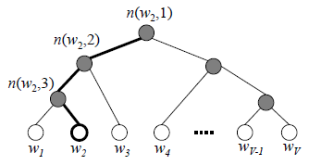

如上图所示，霍夫曼树的所有内部节点就类似神经网络隐藏层的神经元,其中，根节点的词向量对应投影后的词向量，而所有叶子节点就类似于神经网络softmax输出层的神经元，叶子节点的个数就是词汇表的大小，在霍夫曼树中，隐藏层到输出层的softmax映射不是一下子完成的，而是沿着霍夫曼树一步步完成的,即层次softmax.每一层都采用二元逻辑回归的方法，使用sigmoid函数计算游走到左右子节点的概率，规定沿左子树走霍夫曼树编码为1，沿右子树走霍夫曼树编码为0，则：
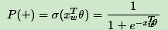
P1=。。。。
P0=1-P1

对于上图中的。。，如果它是一个训练样本的输出，则期望对于里面的隐藏节点。。的P1概率大，。。的P0概率大，。。的P1概率大。而控制。和。的概率值大小的因素是当前节点的词向量和当前节点的模型参数，即。。式中的。和。。，模型训练的目标上就是找到合适的所有节点的词向量和所有内部节点。，使得训练样本达到最大似然，对于词语。。，期望最大化下面的似然函数：
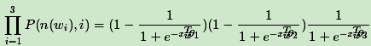
将上述过程进行更一般化的描述，定义输出的词为ww,其从输入层词向量求和平均后的霍夫曼树根节点词向量为xwxw, 从根节点到ww所在的叶子节点，包含的节点总数为lwlw, ww在霍夫曼树中从根节点开始，经过的第ii个节点表示为pwipiw,对应的霍夫曼编码为dwi∈{0,1}diw∈{0,1},其中i=2,3,...lwi=2,3,...lw。而该节点对应的模型参数表示为θwiθiw, 其中i=1,2,...lw−1i=1,2,...lw−1，没有i=lwi=lw是因为模型参数仅仅针对于霍夫曼树的内部节点。
定义ww经过的霍夫曼树某一个节点j的逻辑回归概率
为P(dwj|xw,θwj−1)P(djw|xw,θj−1w)，其表达式为：
P(dwj|xw,θwj−1)={σ(xTwθwj−1)1−σ(xTwθwj−1)dwj=0dwj=1
P(djw|xw,θj−1w)={σ(xwTθj−1w)djw=01−σ(xwTθj−1w)djw=1

那么对于某一个目标输出词ww,其最大似然为：
∏j=2lwP(dwj|xw,θwj−1)=∏j=2lw[σ(xTwθwj−1)]1−dwj[1−σ(xTwθwj−1)]dwj∏j=2lwP(djw|xw,θj−1w)=∏j=2lw[σ(xwTθj−1w)]1−djw[1−σ(xwTθj−1w)]djw

对数似然函数为：
L=log∏j=2lwP(dwj|xw,θwj−1)=∑j=2lw((1−dwj)log[σ(xTwθwj−1)]+dwjlog[1−σ(xTwθ

要得到模型中ww词向量和内部节点的模型参数θθ, 我们使用梯度上升法即可。求得模型参数。。的梯度为：
。。。。。。。
同样可以求得当前节点词向量。。的梯度为：
。。。。。
有了梯度表达式，就可以用梯度上升法进行迭代来一步步求解需要的所有。。和。。

3.3.1 数据集介绍
词向量是基于某个特定语料的，单独拿出任一个词向量都没有什么意义，它的作用在于众多词向量之间的差异所表现出来的语义表达；
本文是基于特定领域的答案选择的研究，以法律咨询领域的问答系统为课题背景，本文所用数据集都是法律领域的相关数据，采用分布式爬虫技术，爬取华律网，知乎，百科等多个网站的相关数据，其中大部分来源于华律网，涵盖了法律领域内涉及知识产权、劳动纠纷、刑事案件、房产纠纷、交通事故、婚姻家庭、合资合作等多方面的法律知识与咨询，总共包含。。。条问题，。。。。条答案据，。。。。词语，。。。。个字；

3.3.2 模型训练过程
1.首先，对文本语料进行分词处理，由于是中文语料，一句话中词与词之间没有间隔，所以分词处理非常必要，分词效果甚至会间接影响后续的模型训练结果，本文使用jieba分词工具中的精确模式对语料进行分词和去停用词。
2.读取语料，统计词频信息，构建词典，将词频数小于一定阈值的词语去掉；（去掉非常高频的词-下采样，和非常低频的词。去掉高频词是因为没有特殊性，去掉低频词是因为没有普适性）
3.根据词典和词频构建huffman树，词频越大的词编码越短；
4.随机初始化所有的模型参数。，所有的词向量。，所有的字向量c，维度默认为200；】
5.以行为单位训练模型，将输入文件以最大1000个词切割为多行；
6.获取当前行中的一个输入样本（），即当前词向量及其上下文词语的词向量；
5.进行梯度上升迭代过程，对于训练集中的每一个样本，作如下处理：
a) 计算xw=12c∑i=12cxixw=12c∑i=12cxi;
b) for j = 2 to lwlw, 计算：
f=σ(xTwθwj−1)f=σ(xwTθj−1w)
g=(1−dwj−f)ηg=(1−djw−f)η
e=e+gθwj−1e=e+gθj−1w
θwj−1=θwj−1+gxwθj−1w=θj−1w+gxw
c) 对于context(w)context(w)中的每一个词向量xixi(共2c个)进行更新
xi=xi+exi=xi+e

d) 如果梯度收敛，则结束梯度迭代，否则回到步骤5继续迭代。

继续沿用和CBOW模型同样的优化方案，使用SGD优化CWE模型，使用反向传播算法来计算梯度；像CBOW、Skip-gram和Glove那样，随意地初始化字向量和词向量，但使用提前训练好的字向量来进行初始化可能会取得更好的训练效果，将数据集中的字看成是一个单独的词，使用词向量模型来训练字向量，从而提前获取字向量

3.3 实验结果与分析
根据前面两节介绍的方法，对基于CBOW的字词联合训练的词向量模型进行训练，得到了输入语料中所有词的词向量，本节以CBOW词向量模型为基线方法，从词语相关度计算、词语逻辑推理两个方面对基于CBOW的字词联合训练的词向量模型进行分析和评价
3.3.1 模型复杂度分析（对比三种模型，以表格的方式呈现）
表1：模型复杂度
模型 | 模型参数 | 计算复杂度
CBOW | 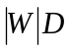 | 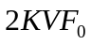
CBOW-CE | 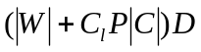 | 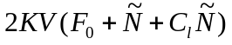

上表第二列显示了两种模型的模型参数,代表向量维数，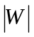是词典大小，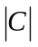是字典大小，代表一个词语中字的个数，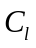代表每一个字所拥有的簇的个数。
第三列中显示了两种模型的计算复杂度，CBOW模型中，窗口大小为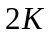，数据集的大小为，每个词语的平均字长是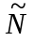，计算每一个目标词语的Hierarchical softmax计算复杂度是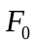，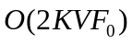表示以CBOW模型训练词向量时的计算复杂度，当使用CBOW-CE模型时，计算复杂度额外增加了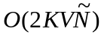和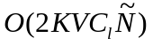用以计算字向量字向量，但是，和的取值往往比较小，在实际训练中一般取2到4之间，所以计算字向量的复杂度要远远小于。

3.3.2 词语相关度计算对比
衡量一个词向量模型的功能和性能，仅凭模型训练出来的单个词语的词向量去衡量是无法得出有说服力的结论的，因为词向量是基于某个特定语料的，单独拿出任一个词向量都没有什么意义，它的作用在于众多词向量之间的异同所表现出来的语义表达，所以，通过判断模型是否能准确计算词语之间的语义相关性来衡量模型性能的好坏是一种常用的词向量模型的评测方法。（原创）
在本实验中，分别构建了两个由180对词语和230对词语组成的汉语词对数据集，并以0-10之间的实数人工标注每对词语的相关性得分，在第一组数据集wordpair-180中，有172对词语是出现在训练语料库中的，而在另外的8对词语中有8个未在训练语料库中出现的新词语，在第二组数据集wordpair-230中，有214个词语对是存在于训练语料库中的，在剩余的16对词语中有16个未在训练语料库中出现的新词语；
模型训练出来的词向量代表着某种语义表达，词语与词语之间的相关性

3.3.3 逻辑推理对比

3.4 本章小结
为了强调字不明确的情况和非组合性词语的情况，提出了多标准的字向量和有效的词选择方法，我们通过词相关性计算和逻辑推理评估CWE的有效性，结果显示，CWE相比其他忽略内部字信息的基线方法有显著的效果；（翻译）
本论文是在基于法律领域的中文数据集上进行的研究，考虑到汉语言中汉字和词语的的典型性和独特性，有理由相信，这种字和词联合训练的词向量模型相比较其它词向量模型，会更适应于中文数据集，所以，本文首次尝试将CEW这种词向量模型应用于法律领域的相关数据集，并用相关实验证明此方法的有效性。。。。（原创）
CWE框架看起来似乎仅仅是其他词向量模型的一个简单的扩充，但事实上，将字考虑进词向量模型中，面临很多的问题，和词语相比，汉字显得更模棱两可，一个单独的字可能会扮演不同的角色，甚至在不同的词语中有不同的语义含义，因此，如果只用一个向量去表示一个字是不可靠的；不是所有的词语在语义上都有组合的关系，比如说，直译的词语，如 巧克力，咖啡等这样的词语，如果考虑这些词语里的字，那么就会导致词向量和字向量的整体质量下降，（翻译）
本文试图用各种方法去解决以上问题：提出了多标准的字向量，根据一个字的多种意义为这个字获取多个向量，（1）我们为多标准字向量提出了多种可能的方法，基于位置的方法、基于簇的方法以及基于非参数的方法；（2）提前识别并挑选非组合性的词语并建立一个词语列表，然后对于整个列表中出现的词将不再考虑其字向量（翻译）

Harris在1954年提出的分布假说（distributional hypothesis）为这将语义融入到词表示中提供了理论基础，即上下文相似的词，其语义也相似，词的语义由其上下文决定，到目前为止，基于分布假说的词表示方法根据建模的不同，主要可以分为基于矩阵的分布表示、基于聚类的分布表示和基于神经网络的分布表示，word embedding就是基于神经网络的分布表示，其核心是上下文的表示以及上下文与目标词之间的关系的建模（网络复制）

- 基于lstm的重要性加权计算的句子向量表示模型

（句子向量表示的必要性）在基于深度学习的答案选择任务中，问题和答案对的句子向量表示是至关重要的一个环节，只有将句子表示成能够代表其语义特征的向量，才能够在后续的环节中通过计算问题答案对句子向量的余弦相似度度量问题和答案的语义相似度，从而选择出问题对应的正确答案。本章就重点研究如何通过深度学习的模型更好地对一句话中的每个词语附以不同的权重，从而获得更好的句子向量表示。
4.1 基于LSTM的句子向量表示
4.1.1 LSTM
4.1.2
4.2 融合Attention Mechanism的句子向量表示
4.2.1 Encoder-Decoder框架介绍
在AM被广泛应用于自然语言处理领域的大潮流中，大部分的AM都是基于Encoder-Decoder框架，Encoder-Decoder框架可以看作是一种自然语言处理领域的研究模式，应用场景非常广泛，下图是自然语言处理领域里常用的Encoder-Decoder框架最抽象的一种表示：
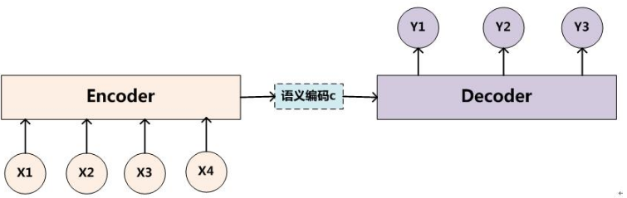
对于机器翻译来说，<X,Y>就是对应不同语言的句子，比如X是英语句子，Y是对应的中文句子翻译。再比如对于文本摘要来说，X就是一篇文章，Y就是对应的摘要；再比如对于对话机器人来说，X就是某人的一句话，Y就是对话机器人的应答，但在上图中展示的Encoder-Decoder模型是没有体现出“注意力机制”的，其目标句子Y中每个单词的生成过程如下：
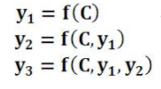
其中f是decoder的非线性变换函数。从这里可以看出，在生成目标句子的单词时，不论生成y1,y2，y3中的哪个单词，他们使用的句子X的语义编码C都是一样的，没有任何区别。而语义编码C是由句子X的每个单词经过Encoder 编码产生的，这意味着不论是生成哪个单词，句子X中任意单词对生成某个目标单词yi来说影响力都是相同的，没有任何区别，没有引入注意力模型在输入句子比较短的时候问题不大，但是如果输入句子比较长，此时所有语义完全通过一个中间语义向量来表示，单词自身的信息已经消失，便会丢失很多的细节信息，所以需要将注意力机制引入到Encoder-Decoder框架中。

4.2.1 Attention Mechanism介绍
Attention Mechanism(AM)是一种从认知心理学中引入的概念，它模拟人脑的注意力模型，强调了在某一个特定时刻，人脑对于资源进行不均衡分配的核心思想，举例来说，当观赏一副画时，虽然可以看到整幅画的全貌，但在某个特定的时刻深入观察时，人的意识和注意力的焦点是集中在画面中的某一个部分的，即人脑对整幅图的关注是不均衡的，是有一定权重上的区分的。
在自然语言处理领域，AM最突出的成就是在机器翻译任务中，下图为以RNN为基本网络模型，并引入Attention机制的翻译模型；

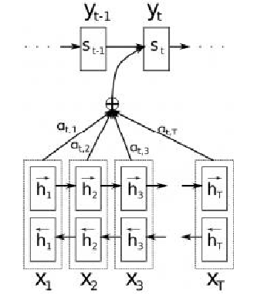
图中的Yi是经过Decoder后的译文词语，Xi是输入的待翻译语句中的词汇，从图中可以看到，Attention机制的主要思想体现在，当前译文词语Yi不仅和之前的历史信息Yi-1有关系,还选择性的使用了输入句子中每个词汇的输出信息，其中aij表示xi的输出信息以多大程度决定当前译文词语Yi。这样，每个解码器的输出词汇通过一个权值矩阵以不同的程度依赖于所有的状态信息；

aij称为注意力分配概率，它的计算十分关键，以下图为例，介绍aij的计算过程，对于采用RNN的Decoder来说，如果要生成yi单词，需要计算生成Yi时的输入句子单词X1、X2、X3对Yi来说的注意力分配概率分布，那么可以利用i时刻的隐层节点状态Hi去一一和输入句子中每个单词对应的RNN隐层节点状态hj进行对比，即通过函数F(hj,Hi)来获得目标单词Yi和每个输入单词对应的对齐可能性，然后函数F的输出经过Softmax进行归一化就得到了符合概率分布取值区间的注意力分配概率分布数值；
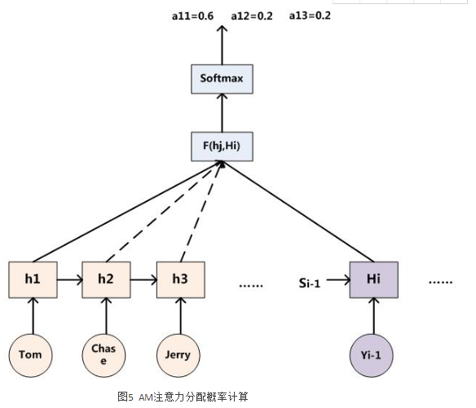

4.2.2 基于BILSTM的融合Attention机制的答案选择模型
在之前的章节中有介绍到，可以通过BILSTM模型分别获取问题和答案的特征编码，本节介绍的内容是将Attention机制融入模型，利用Attention机制生成基于问题的答案向量
BILSTM的优势在于可以考虑到词与词顺序上的关系而被广泛应用nlp中，但是经过远距离的计算，距离较远的词所起到的作用降低，考虑到BILSTM在隐含层计算单元的限制，Attention机制被引入增强关联较强的词权重，降低关联较小的词的权重。采用问题特征与答案特征进行Attention计算，然后将attention计算得到的权值应用到答案特征用以加强对问题较为重要的词的权值，降低对问题不是很重要词的权值。整个算法的流程图如下图2：

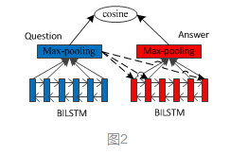
在进行Max-pooling或Average-pooling之前，每一个BILSTM输出向量会乘以一个softmax权重，这个权重是由BILSTM获得的问题向量决定的，假设将答案句第t个时间步的输出向量记为Hat,问句编码记为Oq，更新的Hat为。。，。。表示在第t个时间步加入了Attention计算得到权值后更新的答案特征向量，。。的计算如下式所示：
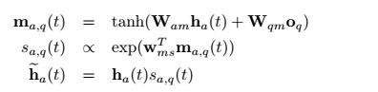
其中，Wam，Wqm,Wms是注意力参数，注意力机制的应用使得某些词获得了更大的权重，而在上面的例子中，权重的计算时通过问题信息获得的，在答案选择任务中，直接利用基于Attention的向量表示度量问题和答案之间的距离，可以通过问句信息有效地区分正确答案和不正确的答案。

4.3改进的融合句子片段重要性加权计算的句子向量表示
在上一节介绍的基于Attention机制的模型中，通过计算候选答案在每一个时间步下的向量和问句向量的相关度来加强对问题较为重要的词的权重，减弱对问题不重要的词的权重，对于正确的候选答案，这种利用候选答案中的词和问题之间相关程度来决定词的重要程度的思路是很方便很直观的，然而，在答案选择任务中，不仅要处理正确的候选答案，更多的是处理不正确的候选答案，对于不正确的候选答案，答案句中最重要的词语片段往往和问句不相同，在这种情况下，相关性和实际的重要性并没有关系，所以需要更多不同的方法决定句子片段的重要性，以获得更好的句子向量表示。（翻译原创）
因此，本节提出了一种改进的计算问句和候选答案句片段重要性的方法，该方法假设问题和候选答案是相互独立的，该方法基于BILSTM进行特征训练并利用一个单独的基于BILSTM的网络组成部分来决定输入句子中句子片段的重要性大小，并根据重要性加权计算得到句子的最终特征表示，这种方法类似于最近被广泛应用于自然语言处理中的self-Attention机制（），不过在本文提出的方法中，句子片段重要性的计算是基于一个单独的BILSTM组合结构的。（翻译）

4.3.1 改进的句子片段重要性计算
在针对非事实类答案选择的任务中，具有显著效果的特征训练模型大都是基于BILSTM的，本文提出的方法也是对BILSTM模型的一个变本形式，在假定问句和答案句的独立性的前提下，计算句子片段的重要性，如下图所示，模块1是句子经过BILSTM后的向量表示，模块2是一个基于BILSTM的网络组成计算句子片段重要性权值的过程，模块3是根据句子片段重要性权值进行加权计算得到最终特征表示的过程（原创）

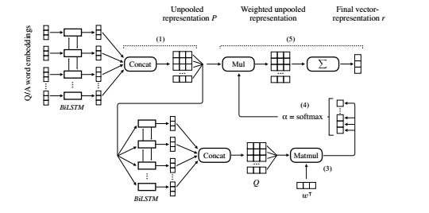
在第一个模块中，输入是一个词向量矩阵Rl*d，l代表句子的长度，即句子中词语的个数，d代表词向量的维度，经过BILSTM网络后，分别得到在前向和后向两个方向上的输出矩阵。。和。。属于。。，在前面的章节介绍过，C是LSTM的细胞大小，。。和。。包含了每次循环的状态向量，定义P是。。和。。在行上的连结，并且不经过pooling操作，所以P。。。Rl*2c，如（1）式所示：
Pi=。。。。
接下来进入第三个模块，以P。。作为另一个单独的BILSTM网络的输入矩阵，得到输出矩阵Q。。。，Q的第i列Qi是对P的第i列信息重要性程度的编码，将每一列Qi进行归约运算，转化为一个数值Vi，如（）所示，然后利用softmax函数将向量V按照一定比例大小进行缩放得到A，如（）所示，A中的每一个元素Ai代表着对应的第i个片段的重要性权值，并且所有的Ai相加等于1。
V=。。。。
A=。。。。
其中，W。。是用来进行归约运算的网络参数，A。。是句子片段重要性权值结果，
这里的softmax函数非常重要，它保证了在输入句子的长度更长的情况下，不会累积重要性权值，从而保证了后期运算的可行性和简化性。
第三个模块是根据句子片段重要性权值向量A和模块1中未池化的句子向量P计算得到最终的句子特征表示，如下图所示：
Rj=。。。。。。。。。。。。。
从上式可已看出，输入句子中不同的片段以不同的强度Ai对句子最终的向量Rj产生影响，即句子中不同的词语以不同的重要性权值进行加权生成最终的句子向量。

4.4 融合
4.4实验介绍及分析
4.4.1 数据集介绍
4.4.2 实验结果评价标准
4.5本章总结

4融合句子片段重要性加权计算的答案选择模型
4.1

